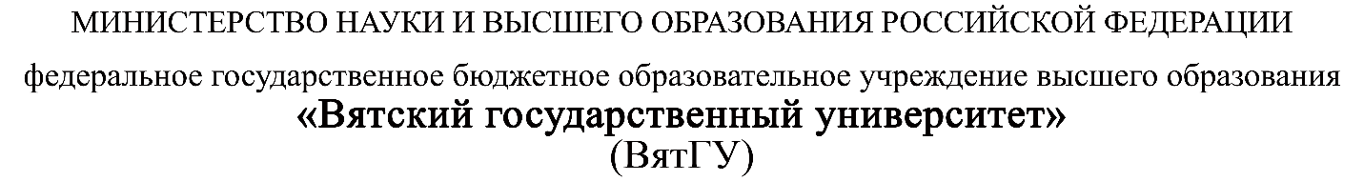

УТВЕРЖДАЮ

Руководитель практики от Университета

__________________________________

*(должность, ФИО)*

МП ___________________________________

*(Подпись)*

Дата « __» ____________ 2022 год

**ОТЧЕТ**

**ПО УЧЕБНОЙ ПРАКТИКЕ**

ПМ.03 Ревьюирование программных продуктов

|  |  |
| --- | --- |
| Фомичев Артем Михайлович | |
| *(Ф.И.О. обучающегося)* | |
| 09.02.07 Информационные системы и программирование | |
| *(специальность)* | |
|  | |
| Учебная группа | ИСПк-402-52-00 |
|  |  |
| Место прохождения практики | ФГБОУ ВО «Вятский государственный университет», |
| Колледж ВятГУ | *(наименование организации, структурного подразделения организации)* |
|  |  |

|  |  |  |  |  |  |
| --- | --- | --- | --- | --- | --- |
| Итоговая оценка: |  | | | | |
| Руководитель  практики от университета |  |  |  |  |  |
|  | *(дата)* |  | *(подпись)* |  | *(Ф.И.О.)* |

Киров, 2022 г.



ИНДИВИДУАЛЬНОЕ ЗАДАНИЕ НА ПРАКТИКУ

|  |  |  |  |  |  |  |  |  |  |
| --- | --- | --- | --- | --- | --- | --- | --- | --- | --- |
| Ф.И.О. обучающегося | | | Фомичев Артем Михайлович | | | | | | |
| Специальность | | | 09.02.07 Информационные системы и программирование | | | | | | |
| Учебная группа | | | ИСПк-402-52-00 | | | | | | |
| Вид практики | | | учебная практика | | | | | | |
| Сроки прохождения практики с | | | | 17.01.2022 | по | 01.05.2022 | | | |
| Место прохождения практики | | | | ФГБОУ ВО «Вятский государственный университет»,  Колледж ВятГУ | | | | | |
|  | | (наименование организации, структурного подразделения организации) | | | | | | |
| № | Виды работ, выполняемых обучающимися во время практики | | | | | | Объем работ (час) | Формируемые компетенции | | |
| 1 | Пройти инструктаж по ознакомлению с правилами внутреннего трудового распорядка, охраны труда, техники безопасности, противопожарной безопасности, санитарно-эпидемиологическими правилами и гигиеническими нормативами, а также вводный инструктаж и инструктаж на рабочем месте | | | | | | 2 | ОК-7 | | |
| 2 | Определение требований к программному продукту и его функциональных характеристик, поиск и анализ готовых технических решений | | | | | | 4 | ОК-1-4 | | |
| 3 | Разработка технической документации на программный продукта | | | | | | 5 | ОК-1, ОК-2, ОК-4, ПК-3.3 | | |
| 4 | Ревьюирование программного кода. Создание репозитория | | | | | | 4 | ОК-1, ОК-4, ОК-8, ОК-10, ПК-3.1, ПК-3.4 | | |
| 5 | Разработка сценариев тестирования программного продукта. | | | | | | 5 | ОК-9-11, ПК-3.2, ПК-3.3 | | |
| 6 | Разработка эксплуатационной документации | | | | | | 4 | ОК-10, ПК-3.4, ПК-3.5 | | |
| 7 | Подготовка презентации для представления программного продукта потенциальному потребителю. | | | | | | 4 | ОК-5 | | |
| 8 | Подготовка к сдаче и сдача промежуточной аттестации | | | | | | 2 | ОК-6 | | |

|  |  |  |  |  |  |
| --- | --- | --- | --- | --- | --- |
| Индивидуальное задание на практику разработано в соответствии с рабочей программой практики. | | | | | |
| Руководитель  практики от университета |  |  |  |  |  |
|  | (дата) |  | (подпись) |  | (Ф.И.О.) |

|  |  |
| --- | --- |
| С индивидуальным заданием ознакомлен(а) |  |
|  | (дата, подпись обучающегося) |

**ОТЗЫВ РУКОВОДИТЕЛЯ ПРАКТИКИ**

|  |  |  |  |  |  |
| --- | --- | --- | --- | --- | --- |
| Ф.И.О. обучающегося | | Фомичев Артем Михайлович | | | |
| Специальность | | 09.02.07 Информационные системы и программирование | | | |
| Учебная группа | | ИСПк-402-52-00 | | | |
| Вид практики | | учебная практика | | | |
| Сроки прохождения практики с | | | 15.09.2022 | по | 20.11.2022 |
| Место прохождения практики | | | ФГБОУ ВО «Вятский государственный университет», Колледж ВятГУ | | |
|  | (наименование организации, структурного подразделения организации) | | | | |

ВИДЫ И КАЧЕСТВО ВЫПОЛНЕНИЯ РАБОТ

|  |  |  |  |
| --- | --- | --- | --- |
| Вид работ | Критерий выполнения работ | | |
| Выполнены полностью самостоятельно | Выполнены с незначительной помощью наставника | Выполнены с помощью наставника |
| Определение требований к программному продукту и его функциональных характеристик, поиск и анализ готовых технических решений | V |  |  |
| Разработка технической документации на программный продукта | V |  |  |
| Ревьюирование программного кода. Создание репозитория | V |  |  |
| Разработка сценариев тестирования программного продукта. | V |  |  |
| Разработка эксплуатационной документации |  |  |  |
| Подготовка презентации для представления программного продукта потенциальному потребителю. | V |  |  |
| Подготовка к сдаче и сдача промежуточной аттестации | V |  |  |

Обучающийся ознакомлен с правилами внутреннего трудового распорядка, охраны труда, техники безопасности, противопожарной безопасности, санитарно-эпидемиологическими правилами и гигиеническими нормативами, а также прошел вводный инструктаж и инструктаж на рабочем месте.

Во время прохождения учебной практики обучающимся освоены следующие профессиональные и общие компетенции:

|  |  |  |  |
| --- | --- | --- | --- |
| Наименование компетенции | Показатели оценки | Оценка | |
| Освоена | Не освоена |
| ПК 3.1. Осуществлять ревьюирование программного кода в соответствии с технической документацией. | Способен анализировать программный код с целью выявления некачественных архитектурных решений и критических мест в программе | V |  |
| ПК 3.2. Выполнять процесс измерения характеристик компонент программного продукта для определения соответствия заданным критериям | Способен верифицировать компоненты программного обеспечения в соответствии с заданными критериями | V |  |
| ПК 3.3. Производить исследование созданного программного кода с использованием специализированных программных средств с целью выявления ошибок и отклонения от алгоритма. | Способен готовить тесты для осуществления автоматизированного выявления ошибок в разрабатываемом программном обеспечении | V |  |
| ПК 3.4. Проводить сравнительный анализ программных продуктов и средств разработки, с целью выявления наилучшего решения согласно критериям, определённым техническим заданиям. | Способен подбирать средства разработки ПО наиболее подходящие по критериям определенным в техническом задании. | V |  |
| ПК 3.5. Проводить исследование проектной документации программного модуля. | Способен разрабатывать техническую и эксплуатационную документацию на программное обеспечение | V |  |
| ОК 01. Выбирать способы решения задач профессиональной деятельности, применительно к различным контекстам. | Способен оценивать предметную область и выбирать оптимальные способы решения задач профессиональной деятельности | V |  |
| ОК 02. Осуществлять поиск, анализ и интерпретацию информации, необходимой для выполнения задач профессиональной деятельности. | Способен анализировать специализированную информацию и находить оптимальные пути решения задач профессиональной деятельности | V |  |
| ОК 03. Планировать и реализовывать собственное профессиональное и личностное развитие. | Способен находить пути улучшения имеющихся решений, позволяющих повысить их общий качественный уровень | V |  |
| ОК 04. Работать в коллективе и команде, эффективно взаимодействовать с коллегами, руководством, клиентами. | Способен грамотно формулировать запросы в целях получения разъясняющей информации | V |  |
| ОК 05. Осуществлять устную и письменную коммуникацию на государственном языке с учетом особенностей социального и культурного контекста. | Способен разрабатывать проектную, техническую и пользовательскую документации | V |  |
| ОК 06. Проявлять гражданско-патриотическую позицию, демонстрировать осознанное поведение на основе традиционных общечеловеческих ценностей. | Способен конструктивно обмениваться информацией с коллегами, демонстрировать осознанное поведение в ходе выполнения проектных работ | V |  |
| ОК 07. Содействовать сохранению окружающей среды, ресурсосбережению, эффективно действовать в чрезвычайных ситуациях. | Способен прогнозировать эффективность и ресурсозатратность используемых средств | V |  |
| ОК 08. Использовать средства физической культуры для сохранения и укрепления здоровья в процессе профессиональной деятельности и поддержания необходимого уровня физической подготовленности. | Способен соблюдать требования внутреннего трудового распорядка организации, охраны труда и техники безопасности в целях сохранения собственного здоровья | V |  |
| ОК 09. Использовать информационные технологии в профессиональной деятельности. | Способен применять современные инструменты создания ПО, в том числе для осуществления коллективной работы. | V |  |
| ОК 10. Пользоваться профессиональной документацией на государственном и иностранном языке. | Способен использовать в своей работе специализированную документацию | V |  |
| ОК 11. Планировать предпринимательскую деятельность в профессиональной сфере. | Способен разрабатывать презентации для представления программного продукта потенциальному потребителю. | V |  |

**Краткая характеристика работы обучающегося**

|  |
| --- |
| Программа практики выполнена в полном объеме. Все виды работ выполнялись в срок, |
| без существенных замечаний. В достаточной степени была проявлена самостоятельность |
| и умение грамотно пользоваться  сервисами онлайн-хостинга репозиториев, |
| распределённого контроля версий и функциональностью управления исходным кодом. |
|  |

|  |  |  |
| --- | --- | --- |
|  |  | Руководитель практики  ____________________ /_________________  Подпись ФИО  ___________________________________________________________  (должность)  Дата «____» _______________ 2022 год |

**СОДЕРЖАНИЕ**

**ВВЕДЕНИЕ** 3

**1. СВЕДЕНИЯ О РАБОТЕ, ВЫПОЛНЕННОЙ В ПЕРИОД ПРОХОЖДЕНИЯ УЧЕБНОЙ ПРАКТИКИ** 4

**2. АНАЛИЗ ПОСТАВЛЕННОЙ ЗАДАЧИ** 5

**3. ПРОЕКТИРОВАНИЕ СТРУКТУРЫ ПРОГРАММНОГО РЕШЕНИЯ** 9

**4. Подготовка продукта к внедрению и эксплуатации** 11

**5. ИСПОЛЬЗУЕМЫЙ ИНСТРУМЕНТАРИЙ И РАБОЧЕЕ ОКРУЖЕНИЕ** 17

**ЗАКЛЮЧЕНИЕ** 19

**СПИСОК ИСПОЛЬЗОВАННЫХ ИСТОЧНИКОВ** 20

# **ВВЕДЕНИЕ**

Учебная практика ПМ.03 проходила на базе Колледжа ФГБОУ ВО «Вятский государственный университет» в период с 15.09.2022 г. по 20.11.2022 г. по четвергам.

Цель практики: сформировать у обучающихся навыки разработки программного обеспечения, как законченного продукта с размещением артефактов на онлайн-хостинге.

Задачи практики:

– закрепить полученные в ходе освоения предшествующих дисциплин навыки и умения в области создания программных продуктов;

– закрепить навыки анализа кода с целью выявления неэффективных решений;

– закрепить навыки разработки технической и эксплуатационной документации.

# **1. СВЕДЕНИЯ О РАБОТЕ, ВЫПОЛНЕННОЙ В ПЕРИОД ПРОХОЖДЕНИЯ УЧЕБНОЙ ПРАКТИКИ**

В период 15.09.2022 по 20.11.2022 при прохождении учебной практики ПМ.03 на базе ФГОБУ ВО «Вятский государственный университет» был выполнен следующий перечень работ, представленный в таблице 1.

Таблица 1 – Сведения о работе, выполненной в период практики

| Дата | Краткое содержание выполненных работ |
| --- | --- |
| 15.09.2022 | Ознакомление с правилами внутреннего трудового распорядка организации, требованиями охраны труда и техники безопасности |
| 15.09.2022-29.09.2022 | Подготовка аналитической записки с указанием цели, назначения и функциональных характеристик разрабатываемого программного продукта |
| 29.09.2022-13.10.2022 | Подготовка технического проекта содержащего описание структуры и алгоритмических решений применяемых в программном продукте |
| 13.10.2022-27.10.2020 | Разработка и описание тестовых скриптов и эксплуатационной документации |
| 27.10.2022-10.11.2022 | Подготовка презентации программного продукта и окончательное формирование репозитория. |
| 20.11.2022 | Подготовка к сдаче и сдача промежуточной аттестации |

________________ _______________

(дата) (подпись)

# **2. АНАЛИЗ ПОСТАВЛЕННОЙ ЗАДАЧИ**

* 1. Цель и назначение разработки

Цель и назначение игры – скоротать свое время.

Основанием для разработки является модификация существующей системы в рамках дисциплины «УП.03 Учебная практика».

* 1. портрет потребителя

Конечными пользователями программы могут являться потребители, «обычные» люди, которые хотят поиграть в свое свободное время.

* 1. Конкуренты и аналоги

Рассмотрим несколько сайтов аналогов-конкурентов – «Flappy Bee», «Flappy Doge» и «Flappy Nyan».

1.Flappy Bee



Рисунок 2 - Flappy Bee

К достоинствам рассматриваемой программы можно отнести:

* Есть кнопка паузы на экране
* Красивый задний фон

К недостаткам рассматриваемой программы можно отнести:

* Плохая графика
* Плохо отрисован счетчик

2. Flappy Doge



Рисунок 3 - Flappy Doge

К достоинствам рассматриваемой программы можно отнести:

* Пишется рекорд на экране
* Приятный дизайн

К недостаткам рассматриваемой программы можно отнести:

* Не красивый задний фон
* Полная копия Flappy bird

3. Flappy Nyan



Рисунок 4 - Flappy Nyan

К достоинствам рассматриваемой программы можно отнести:

* Можно изменять цветовую гамму мира и задний фон
* Приятный шрифт

К недостаткам рассматриваемой программы можно отнести:

* Ужасный шрифт счетчика
* Некоторые цвета режут глаза
  1. функциональные характеристики

Цель игры состоит в управлении полётом птицы, которая непрерывно передвигается между рядами зелёных труб. При столкновении с ними происходит завершение игры. Управление производится нажатием на пробел, при котором птица совершает небольшой рывок вверх

# **3. ПРОЕКТИРОВАНИЕ СТРУКТУРЫ ПРОГРАММНОГО РЕШЕНИЯ**

В данном пункте рассматривается структура программного продукта, представлены основные схемы.

На рисунке 5 представлена диаграмма IDEF0.

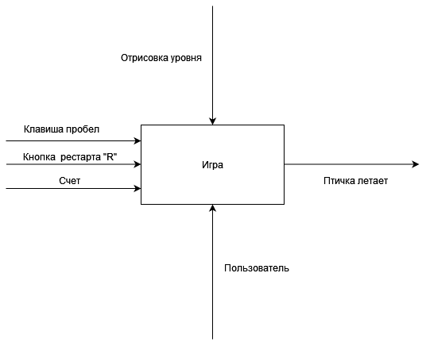

Рисунок 5 – Диаграмма IDEF0

На рисунке 6 представлена схема алгоритма

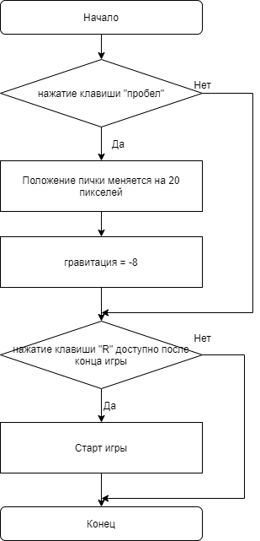

Рисунок 6 – Схема алгоритма

# **4. Подготовка продукта к внедрению и эксплуатации**

|  |  |
| --- | --- |
| **Наименование** | **Описание** |
| **Наименование проекта** | «Flappy Bird» |
| **Номер версии** | Версия 1.0 |
| **Имя тестера** | Фомичев Артем |
| **Даты тестирования** | 20.11.2022 |
| **Test Case #** | FB-1 |
| **Приоритет тестирования** *(Малый/Средний/высокий)* | Высокий |
| **Название тестирования/Имя** | Проверка запуска игры |
| **Резюме испытания** | Произвести запуск игры на ПК. |
| **Шаги тестирования** | Шаг 1. Найти .exe файл игры Шаг 2. Запустить игру |
| **Данные тестирования** | Запуск был осуществлён на ПК Процессор Intel Core i5-12400f  Видеокарта 1050ti 4гб  Оперативная память 16 гб |
| **Ожидаемый результат** | Игра успешно запуститься и отображается меню. |
| **Фактический результат** | Игра успешно запуститься и отображается меню. |
| **Предпосылки** | - |
| **Постусловия** | Игра запустилась без единой ошибки и вылета. |

|  |  |
| --- | --- |
| **Наименование** | **Описание** |
| **Наименование проекта** | «Flappy Bird» |
| **Номер версии** | Версия 1.0 |
| **Имя тестера** | Фомичев Артем |
| **Даты тестирования** | 20.11.2022 |
| **Test Case #** | FB-2 |
| **Приоритет тестирования** *(Малый/Средний/высокий)* | Высокий |
| **Название тестирования/Имя** | Проверка закрытия игры |
| **Резюме испытания** | Произвести закрытие игры на ПК. |
| **Шаги тестирования** | Шаг 1. Найти .exe файл игры Шаг 2. Запустить игру  Шаг 3. Нажать на кнопку выход |
| **Данные тестирования** | Запуск был осуществлён на ПК Процессор Intel Core i5-12400f  Видеокарта 1050ti 4гб  Оперативная память 16 гб |
| **Ожидаемый результат** | Игра закроется. |
| **Фактический результат** | Игра закрылась. |
| **Предпосылки** | - |
| **Постусловия** | Игра закрылась |

|  |  |
| --- | --- |
| **Наименование** | **Описание** |
| **Наименование проекта** | «Flappy Bird» |
| **Номер версии** | Версия 1.0 |
| **Имя тестера** | Фомичев Артем |
| **Даты тестирования** | 20.11.2022 |
| **Test Case #** | FB-3 |
| **Приоритет тестирования** *(Малый/Средний/высокий)* | Высокий |
| **Название тестирования/Имя** | Проверка запуска игры |
| **Резюме испытания** | Произвести запуск игры на ПК. |
| **Шаги тестирования** | Шаг 1. Найти .exe файл игры Шаг 2. Запустить игру  Шаг 3. Нажать на кнопку играть |
| **Данные тестирования** | Запуск был осуществлён на ПК Процессор Intel Core i5-12400f  Видеокарта 1050ti 4гб  Оперативная память 16 гб |
| **Ожидаемый результат** | Запустится игра. |
| **Фактический результат** | Игра запустилась. |
| **Предпосылки** | - |
| **Постусловия** | Игра запустилась и пользователь может играть |

|  |  |
| --- | --- |
| **Наименование** | **Описание** |
| **Наименование проекта** | «Flappy Bird» |
| **Номер версии** | Версия 1.0 |
| **Имя тестера** | Фомичев Артем |
| **Даты тестирования** | 20.11.2022 |
| **Test Case #** | FB-4 |
| **Приоритет тестирования** *(Малый/Средний/высокий)* | Высокий |
| **Название тестирования/Имя** | Проверка клавиши пробел |
| **Резюме испытания** | Пользователь может играть |
| **Шаги тестирования** | Шаг 1. Найти .exe файл игры Шаг 2. Запустить игру  Шаг 3. Нажать на кнопку играть  Шаг 4. Нажать пробел |
| **Данные тестирования** | Запуск был осуществлён на ПК Процессор Intel Core i5-12400f  Видеокарта 1050ti 4гб  Оперативная память 16 гб |
| **Ожидаемый результат** | Птичка сделала движение вверх. |
| **Фактический результат** | Птичка сделала движение вверх. |
| **Предпосылки** | - |
| **Постусловия** | Игра запустилась и пользователь может играть |

|  |  |
| --- | --- |
| **Наименование** | **Описание** |
| **Наименование проекта** | «Flappy Bird» |
| **Номер версии** | Версия 1.0 |
| **Имя тестера** | Фомичев Артем |
| **Даты тестирования** | 20.11.2022 |
| **Test Case #** | FB-5 |
| **Приоритет тестирования** *(Малый/Средний/высокий)* | Высокий |
| **Название тестирования/Имя** | Проверка на смерть птички |
| **Резюме испытания** | Птичка умрет. |
| **Шаги тестирования** | Шаг 1. Найти .exe файл игры Шаг 2. Запустить игру  Шаг 3. Нажать на кнопку играть  Шаг 4. Нажать пробел  Шаг 5. Удариться в трубу |
| **Данные тестирования** | Запуск был осуществлён на ПК Процессор Intel Core i5-12400f  Видеокарта 1050ti 4гб  Оперативная память 16 гб |
| **Ожидаемый результат** | Птичка умрет. |
| **Фактический результат** | Птичка умрет. |
| **Предпосылки** | - |
| **Постусловия** | Игра запустилась и пользователь может играть |

|  |  |
| --- | --- |
| **Наименование** | **Описание** |
| **Наименование проекта** | «Flappy Bird» |
| **Номер версии** | Версия 1.0 |
| **Имя тестера** | Фомичев Артем |
| **Даты тестирования** | 20.11.2022 |
| **Test Case #** | FB-6 |
| **Приоритет тестирования** *(Малый/Средний/высокий)* | Высокий |
| **Название тестирования/Имя** | Проверка клавиши R |
| **Резюме испытания** | Пользователь может перезапустить игру |
| **Шаги тестирования** | Шаг 1. Найти .exe файл игры Шаг 2. Запустить игру  Шаг 3. Нажать на кнопку играть  Шаг 4. Нажать пробел  Шаг 5. Удариться в трубу |
| **Данные тестирования** | Запуск был осуществлён на ПК Процессор Intel Core i5-12400f  Видеокарта 1050ti 4гб  Оперативная память 16 гб |
| **Ожидаемый результат** | Птичка умрет и пользователь нажмет R что бы перезапустить игру. |
| **Фактический результат** | Птичка умрет и пользователь нажмет R что бы перезапустить игру. |
| **Предпосылки** | - |
| **Постусловия** | Игра запустилась и пользователь может играть |

|  |  |
| --- | --- |
| **Наименование** | **Описание** |
| **Наименование проекта** | «Flappy Bird» |
| **Номер версии** | Версия 1.0 |
| **Имя тестера** | Фомичев Артем |
| **Даты тестирования** | 20.11.2022 |
| **Test Case #** | FB-7 |
| **Приоритет тестирования** *(Малый/Средний/высокий)* | Высокий |
| **Название тестирования/Имя** | Проверка клавиши Esc |
| **Резюме испытания** | Пользователь может выйти в меню |
| **Шаги тестирования** | Шаг 1. Найти .exe файл игры Шаг 2. Запустить игру  Шаг 3. Нажать на кнопку играть  Шаг 4. Нажать пробел  Шаг 5. Удариться в трубу |
| **Данные тестирования** | Запуск был осуществлён на ПК Процессор Intel Core i5-12400f  Видеокарта 1050ti 4гб  Оперативная память 16 гб |
| **Ожидаемый результат** | После смерти пользователь нажал клавишу ESC и вышел в меню. |
| **Фактический результат** | После смерти пользователь нажал клавишу ESC и вышел в меню. |
| **Предпосылки** | - |
| **Постусловия** | Игра запустилась и пользователь может играть |

|  |  |
| --- | --- |
| **Наименование** | **Описание** |
| **Наименование проекта** | «Flappy Bird» |
| **Номер версии** | Версия 1.0 |
| **Имя тестера** | Фомичев Артем |
| **Даты тестирования** | 20.11.2022 |
| **Test Case #** | FB-8 |
| **Приоритет тестирования** *(Малый/Средний/высокий)* | Высокий |
| **Название тестирования/Имя** | Проверка на прибавление счета |
| **Резюме испытания** | У пользователя появится счет |
| **Шаги тестирования** | Шаг 1. Найти .exe файл игры Шаг 2. Запустить игру  Шаг 3. Нажать на кнопку играть  Шаг 4. Нажать пробел  Шаг 5. Пролететь через трубу |
| **Данные тестирования** | Запуск был осуществлён на ПК Процессор Intel Core i5-12400f  Видеокарта 1050ti 4гб  Оперативная память 16 гб |
| **Ожидаемый результат** | Пользователь пролетит через трубу и у него прибавится счет |
| **Фактический результат** | Пользователь пролетит через трубу и у него прибавится счет |
| **Предпосылки** | - |
| **Постусловия** | Игра запустилась и пользователь может играть |

|  |  |
| --- | --- |
| **Наименование** | **Описание** |
| **Наименование проекта** | «Flappy Bird» |
| **Номер версии** | Версия 1.0 |
| **Имя тестера** | Фомичев Артем |
| **Даты тестирования** | 20.11.2022 |
| **Test Case #** | FB-9 |
| **Приоритет тестирования** *(Малый/Средний/высокий)* | Высокий |
| **Название тестирования/Имя** | Проверка на прибавление счета |
| **Резюме испытания** | У пользователя прибавится к счет 0.5 |
| **Шаги тестирования** | Шаг 1. Найти .exe файл игры Шаг 2. Запустить игру  Шаг 3. Нажать на кнопку играть  Шаг 4. Нажать пробел  Шаг 5. Пролететь через трубу 10 раз |
| **Данные тестирования** | Запуск был осуществлён на ПК Процессор Intel Core i5-12400f  Видеокарта 1050ti 4гб  Оперативная память 16 гб |
| **Ожидаемый результат** | Пользователь пролетит через трубу 10 раз и у него прибавится к счету 0.5 |
| **Фактический результат** | Пользователь пролетит через трубу 10 раз и у него прибавится к счету 0.5 |
| **Предпосылки** | - |
| **Постусловия** | Игра запустилась и пользователь может играть |

|  |  |
| --- | --- |
| **Наименование** | **Описание** |
| **Наименование проекта** | «Flappy Bird» |
| **Номер версии** | Версия 1.0 |
| **Имя тестера** | Фомичев Артем |
| **Даты тестирования** | 20.11.2022 |
| **Test Case #** | FB-10 |
| **Приоритет тестирования** *(Малый/Средний/высокий)* | Высокий |
| **Название тестирования/Имя** | Проверка края карты |
| **Резюме испытания** | Птичка умрет |
| **Шаги тестирования** | Шаг 1. Найти .exe файл игры Шаг 2. Запустить игру  Шаг 3. Нажать на кнопку играть  Шаг 4. Нажать пробел  Шаг 5. Удариться об край карты |
| **Данные тестирования** | Запуск был осуществлён на ПК Процессор Intel Core i5-12400f  Видеокарта 1050ti 4гб  Оперативная память 16 гб |
| **Ожидаемый результат** | Пользователь ударится об верхнюю часть карты и птичка умрет |
| **Фактический результат** | Пользователь ударится об верхнюю часть карты и птичка умрет |
| **Предпосылки** | - |
| **Постусловия** | Игра запустилась и пользователь может играть |

# **5. ИСПОЛЬЗУЕМЫЙ ИНСТРУМЕНТАРИЙ И РАБОЧЕЕ ОКРУЖЕНИЕ**

Во время прохождения учебной практики для решения задач был использован язык программирования C#.

C# относится к семье языков с C-подобным синтаксисом, из них его синтаксис наиболее близок к C++ и Java.

В ходе выполнения заданий использовалась программа Visual Studio 2019. Среда Visual Studio 2022 включает в себя:

* Редактор исходного кода с поддержкой технологии IntelliSense и возможностью простейшего рефакторинга кода.
* Встроенный отладчик может работать как отладчик уровня исходного кода, так и отладчик машинного уровня.
* Остальные встраиваемые инструменты включают в себя редактор форм для упрощения создания графического интерфейса приложения, веб-редактор, дизайнер классов и дизайнер схемы базы данных.

Интерфейс Visual Studio 2022 представлен на рисунке 7

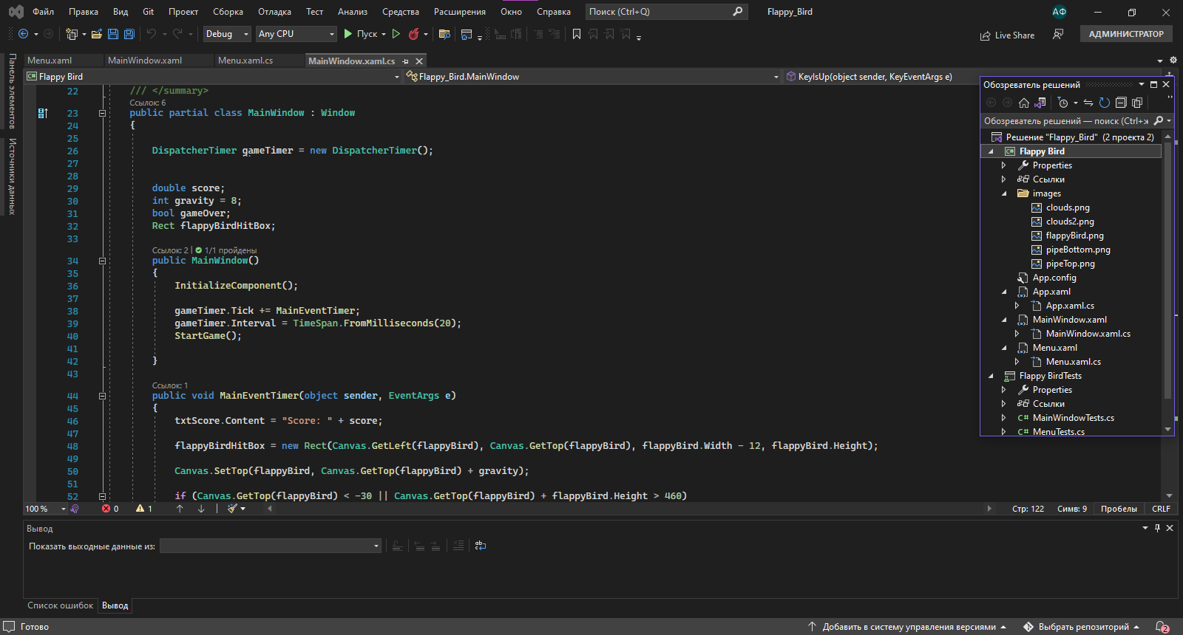

Рисунок 7 - Интерфейс Visual Studio 2022

В состав репозитория входит:

* 1. Папка с игрой;
  2. Папка с документацией, а именно: техническая документация, аналитическая записка, руководство пользователя, руководство программиста
  3. Файл Readme.md

# **ЗАКЛЮЧЕНИЕ**

Врамках индивидуального задания была разработана игра «Flappy Bird», в ходе которой были изучены и повторены многие компоненты, функции языка программирования C#.

Таким образом, программа учебной практики ПМ.03 в период с 15.09.2022 по 20.11.2022 была выполнена мной в полном объеме.

При выполнении работ, предусмотренных заданием на практику, в организации ФГБОУ ВО «Вятский государственный университет» мной, Фомичевым Артемом Михайловичем, соблюдались правила внутреннего трудового распорядка, охраны труда, техники безопасности, противопожарной безопасности, санитарно-эпидемиологические правила и гигиенические нормативы. Пройден вводный инструктаж и инструктаж на рабочем месте. Замечаний не имел.

# **СПИСОК ИСПОЛЬЗОВАННЫХ ИСТОЧНИКОВ**

1. Абрамян М.Э. Visual C# на примерах (+ CD-ROM); БХВ-Петербург - М., 2008. - 685 c..
2. Агуров Павел C#. Разработка компонентов в MS Visual Studio 2005/2008; БХВ-Петербург - М., 2008. - 518 c.
3. Агуров Павел C#. Сборник рецептов (+CD-ROM); БХВ-Петербург - М., 2007. - 432 c.
4. Албахари Джозеф , Албахари Бен C# 3.0. Справочник; БХВ-Петербург - М., 2009. - 944 c.
5. Альфред В. Ахо, Моника С. Лам, Сети Рави , Джеффри Д. Ульман Компиляторы. Принципы, технологии и инструментарий; Вильямс - М., 2015. - **503** c.